Брей, толкова много фотографи и техника имаше на този семинар, а никой нищо не пише и пуска!? Явно ще трябва аз да се престраша, тъкмо да видим какво съм запомнила
Започваме семинара на приятелска и опознавателна раздумка.

(Забележка: не гледайте датите на снимките – това е подвеждаща информация ;))

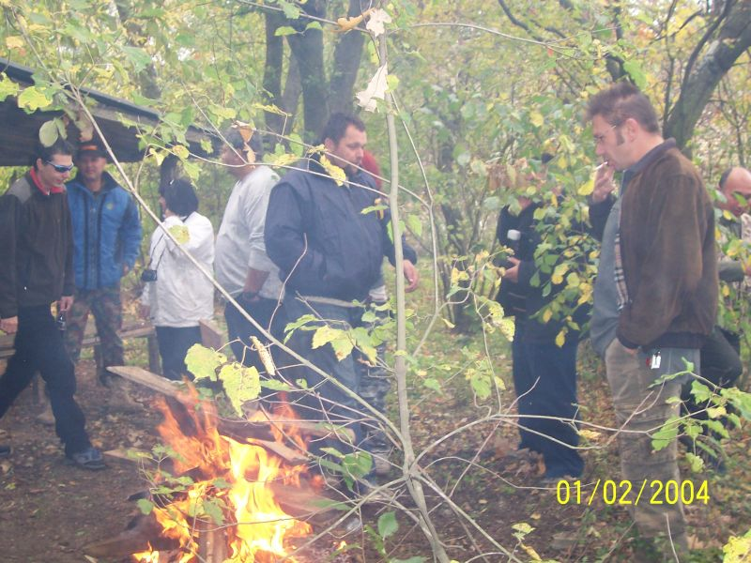
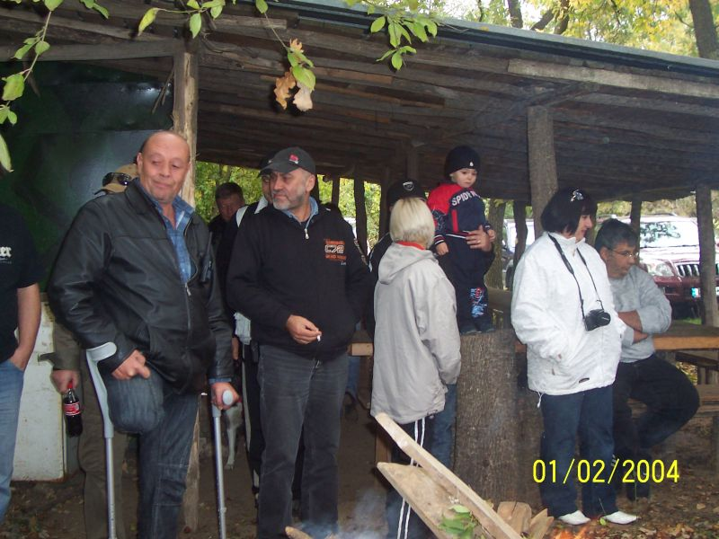

И така, оказва се, че България има най-голям процент запазени гори отколкото която и да е друга страна в Европа (за мое учудване) с изключение донякъде на Швейцария и Финландия, но пък откъм разнообразие на видове сме далече пред тях. Оказва се, защото климата при нас е уникален поради релефа – от средиземноморски до алпийски.
Радо ни показа и разказа всичко, което можеше да систематизира за тези кратки 2 дни: и детските ясли (където семенцата се сеят, обеззаразяват, а най-големия им враг са мишките) и детската градина, с вече поотхвръкнали дръвчета...

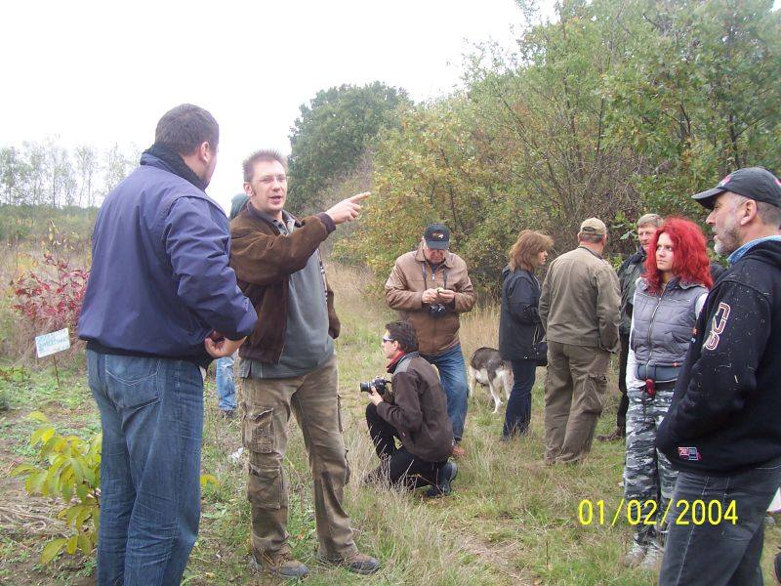

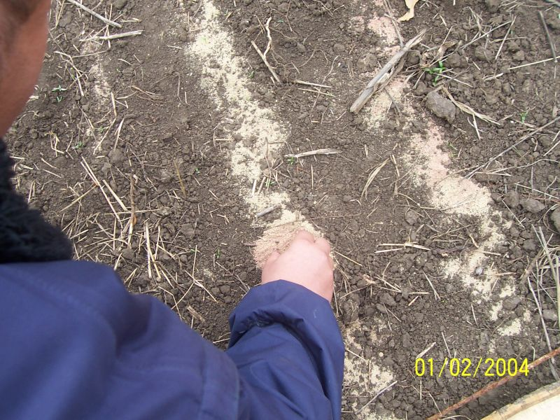
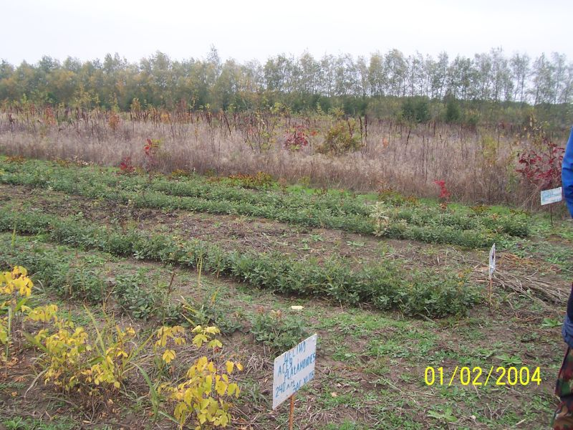

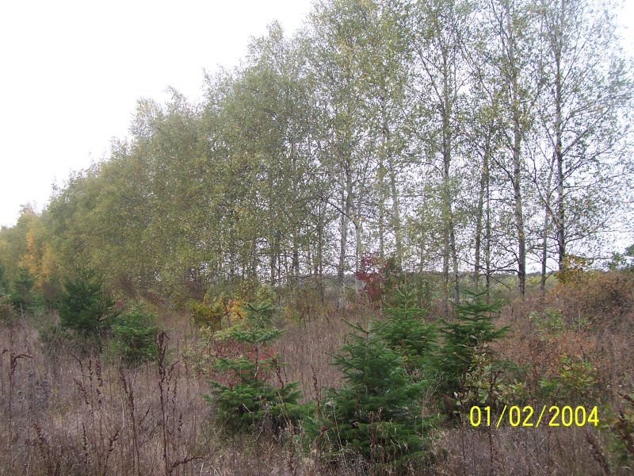

Ние слушаме внимателно и в захлас
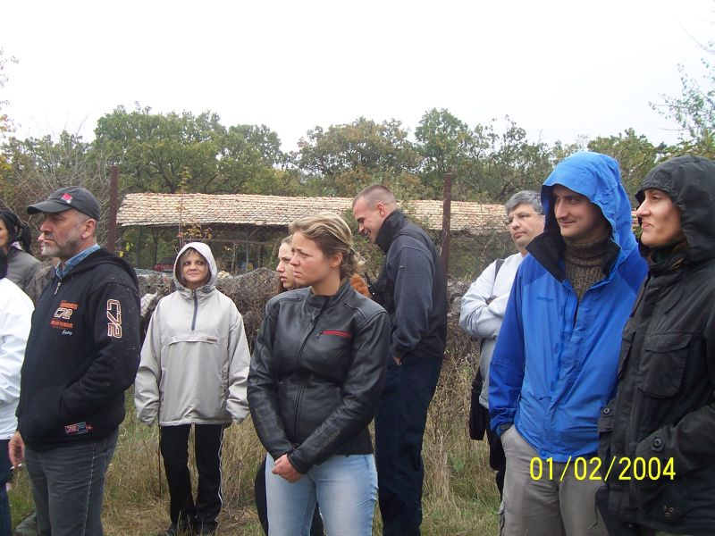

След като ни е разяснил дървесните видове виреещи в България, особеностите на Добруджа, видовете най-добре живеещи там, ролята на защитните пояси, как се оформят, поддържат и пр., някои грешки в залесяването от миналото, начините и видовете сечи, вредителите и начините за справяне с тях (както и за двукраките такива) и пр. и пр. поуморени се отправяме да се подкрепим, за да продължим с нови сили след това. Както и в времето за задаване на „неудобни” въпроси и бистрене на всичко за което се сетите.

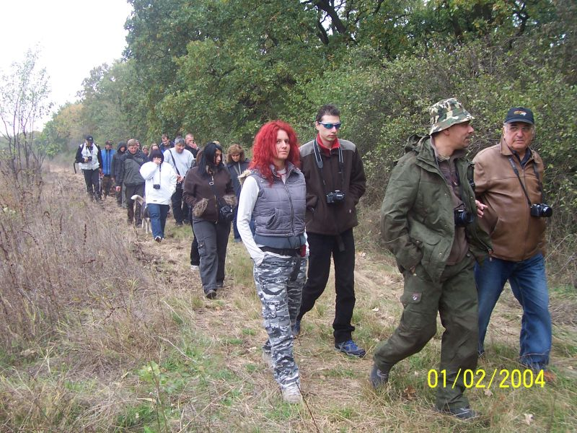

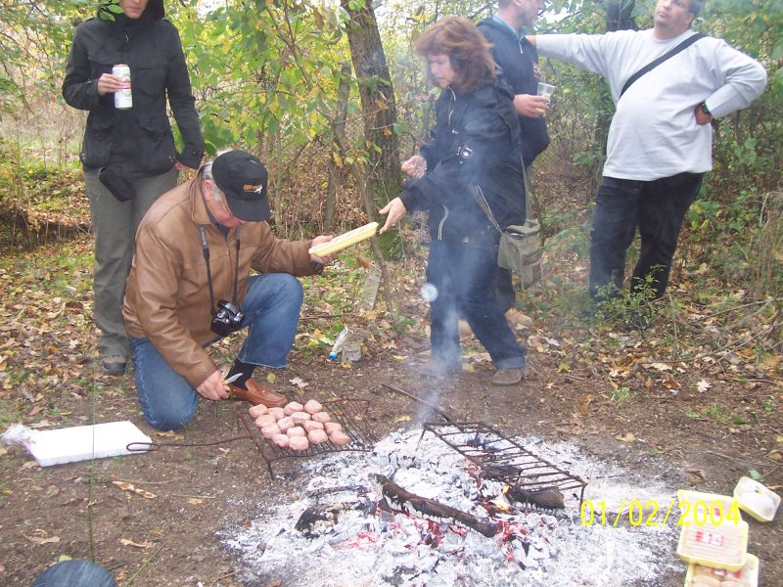

А след това се отправяме на нов открит урок за издънковите гори и тези посяти от семенце, гледани с много любов и разсадени после по всички правила на лесовъдството. Красота!

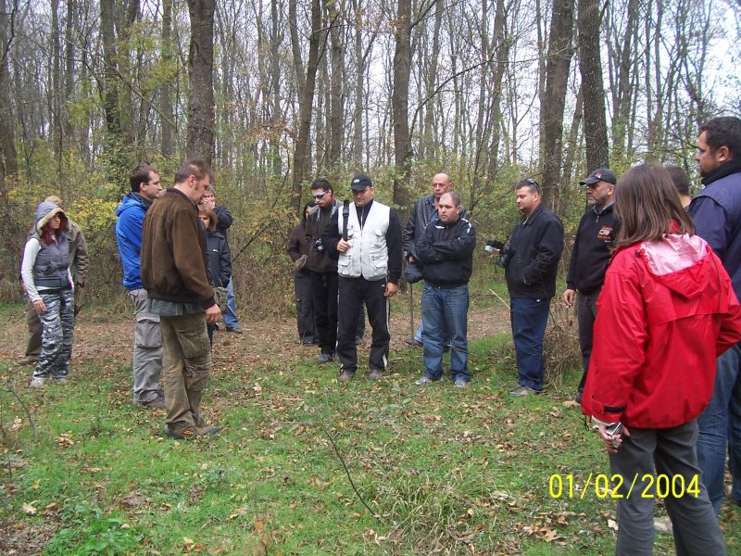

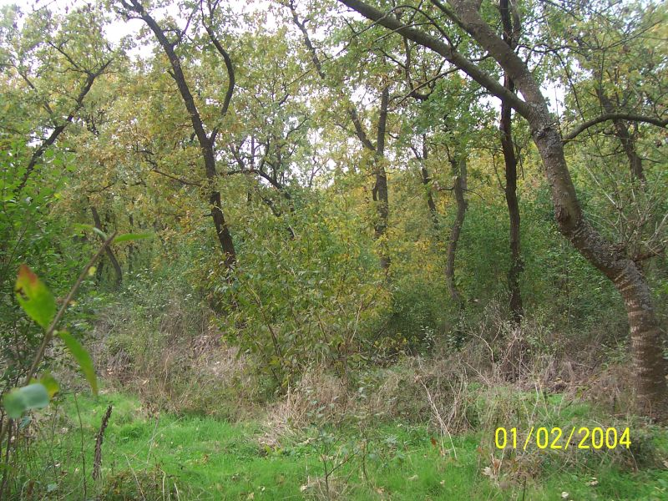

Младежите – на 4-5-6 (?!) години (представяте ли си колко години са нужни, за да стане тази фиданка дърво!):

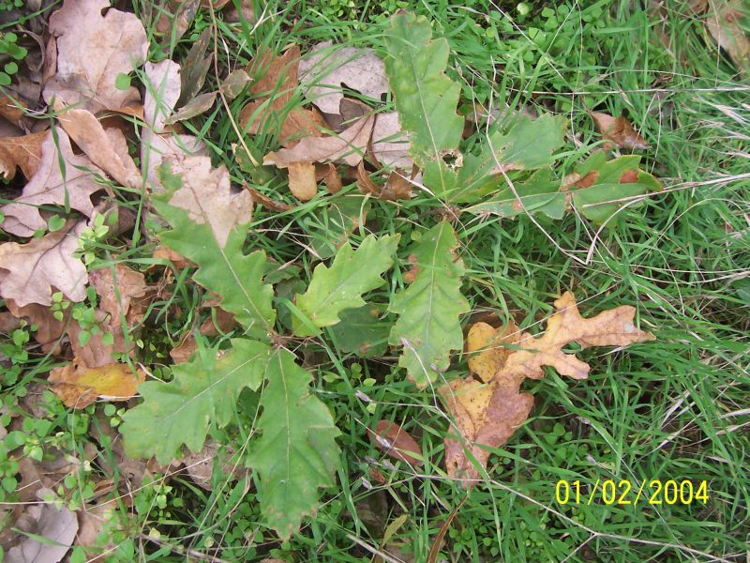
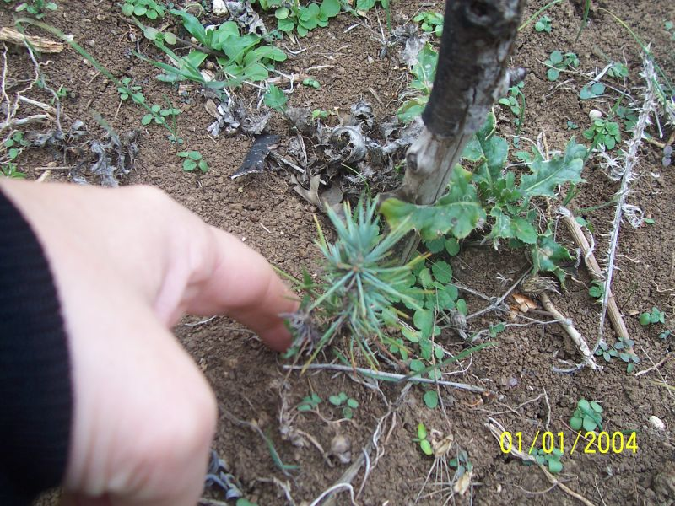

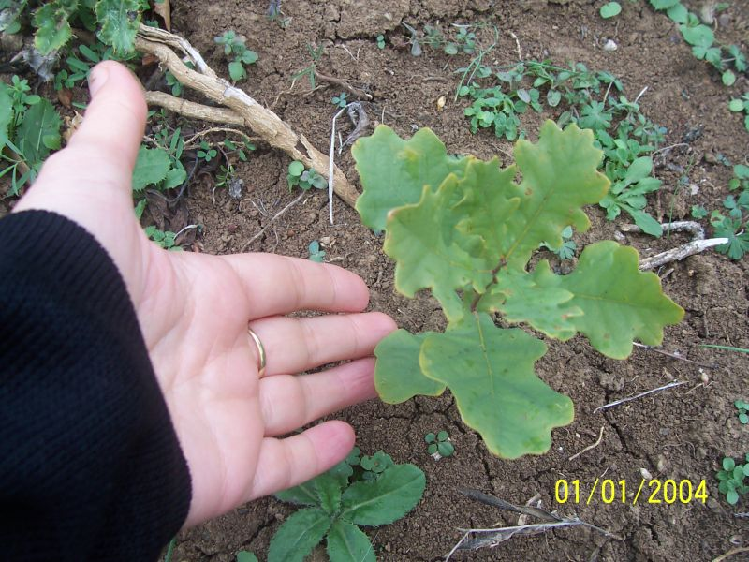

Ох, уморих се от това преоразмеряване, преименуване, пействане...следва продължение :)
